**新 书 推 荐**

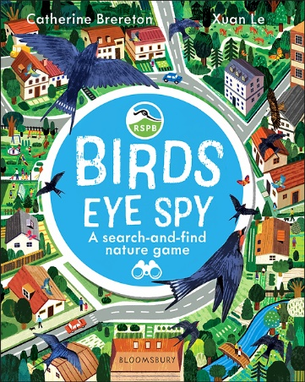**中文书名：《鸟瞰》**

**英文书名：RSPB Bird's Eye Spy**

**作 者：Catherine Brereton and** **Xuan Le**

**出 版 社：Bloomsbury**

**代理公司：ANA/ Emily**

**页 数：32页**

**出版时间：2024年7月**

**代理地区：中国大陆、台湾**

**审读资料：样张**

**类 型：****儿童知识绘本**

**主要卖点：**

* 本书与居领先地位的野生动物慈善机构RSPB共同创作，RSPB拥有120万会员，每年约有160万名游客前往参观它所包含的222个自然保护区。
* 这本书将培养孩子们的注意力和对野生动物的识别技能
* 书中的一系列场景涉及多个地理位置，可以扩展孩子们眼界，让他们走出自己熟悉的环境。

**内容简介：**

**与欧洲最大的野生动物保护慈善机构——皇家鸟类保护协会（RSPB）合作出版，用这本探索发现的书去环游世界，从鸟瞰的角度看世界。**

跟随一群燕子，看看他们在这本自然书中看到了什么可以发现和谈论的事情；与鸟儿一起飞越欧洲的城市、海岸和乡村，进入非洲的山区和市场，飞过农场、城镇、公海、雨林、沙漠等等。每一页都有十种“我侦察”的动物和植物，通过他们的发现和识别，为读者提供提示和问题，让孩子们有更多话题可以谈论。其中还包括燕子迁徙路线的地图，和关于它们的其他有趣信息。

这本书由英国皇家鸟类保护协会《自然指南》系列的作者凯瑟琳·布雷顿(Catherine Breereton)撰写，并以插画家Xuan Le笔下精彩的忙碌场景为特色，非常适合年轻的自然爱好者们，和那些正在寻找一本既能让孩子忙碌起来，又能鼓励他们参与到奇妙的自然世界里的书的家长们。

**作者简介：**

**凯瑟琳·布雷顿（Catherine Brereton）**，作家兼编辑，现居英国伦敦。她为孩子们撰写和编辑了150多本主题广泛的书籍，包括宠物、机器人、太空和考古。

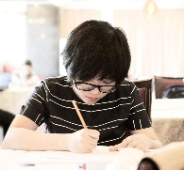**宣·勒（Xuan Le）**是越南西贡的插画家。她学习时尚和平面设计，并为一系列儿童书籍和杂志绘制过插图。她的创作灵感来源于生活中的许多事物，尤其是大自然中的色彩和结构。她还喜欢制作微型纸工艺品、动画短片和学习音乐制作。

**内页插图：**

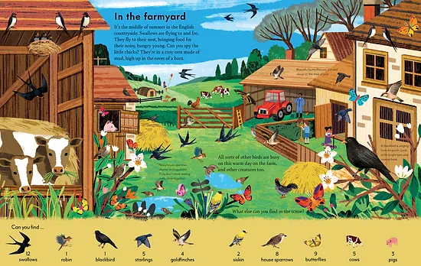

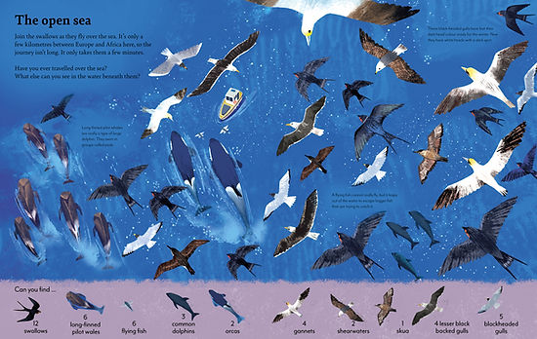

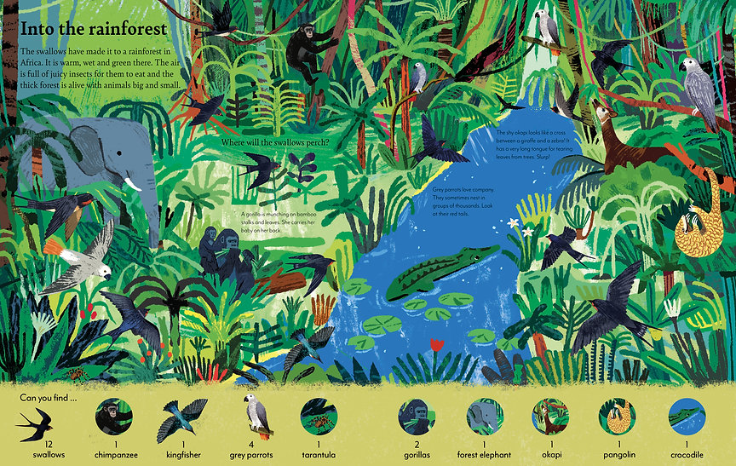

**感谢您的阅读！**

**请将反馈信息发至：版权负责人**

**Email**：[Rights@nurnberg.com.cn](mailto:Rights@nurnberg.com.cn)

安德鲁·纳伯格联合国际有限公司北京代表处

北京市海淀区中关村大街甲59号中国人民大学文化大厦1705室, 邮编：100872

电话：010-82504106,   传真：010-82504200

公司网址：[http://www.nurnberg.com.cn](http://www.nurnberg.com.cn/)

书目下载：<http://www.nurnberg.com.cn/booklist_zh/list.aspx>

书讯浏览：<http://www.nurnberg.com.cn/book/book.aspx>

视频推荐：<http://www.nurnberg.com.cn/video/video.aspx>

豆瓣小站：<http://site.douban.com/110577/>

新浪微博：[安德鲁纳伯格公司的微博_微博 (weibo.com)](https://weibo.com/1877653117/profile?topnav=1&wvr=6)

微信订阅号：ANABJ2002

